“在职职工住院综合互助保障计划”互助金核算办法
（一）住院医疗互助金=统筹基金支付×自负比例×70%
1、省级医院互助金=统筹基金支付×15%×70%
2、市级医院互助金=统筹基金支付×12%×70%
3、区级医院互助金=统筹基金支付×9%×70%

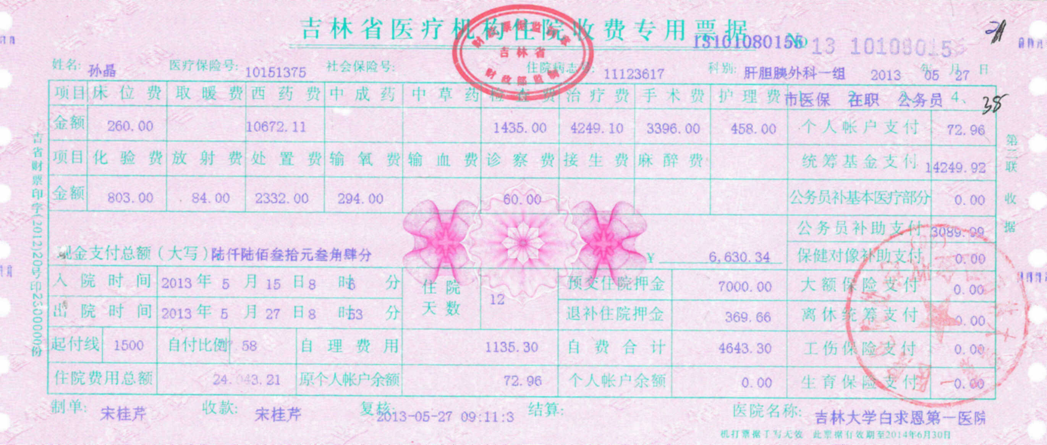
该职工可获互助金= 14249.92 ×15% × 70% =1497
（二）特殊门诊互助金=各项补助支出×自负比例×60%
1、省级医院互助金=各项补助支出×15%×60%
2、市级医院互助金=各项补助支出×12%×60%
3、区级医院互助金=各项补助支出×9%×60%

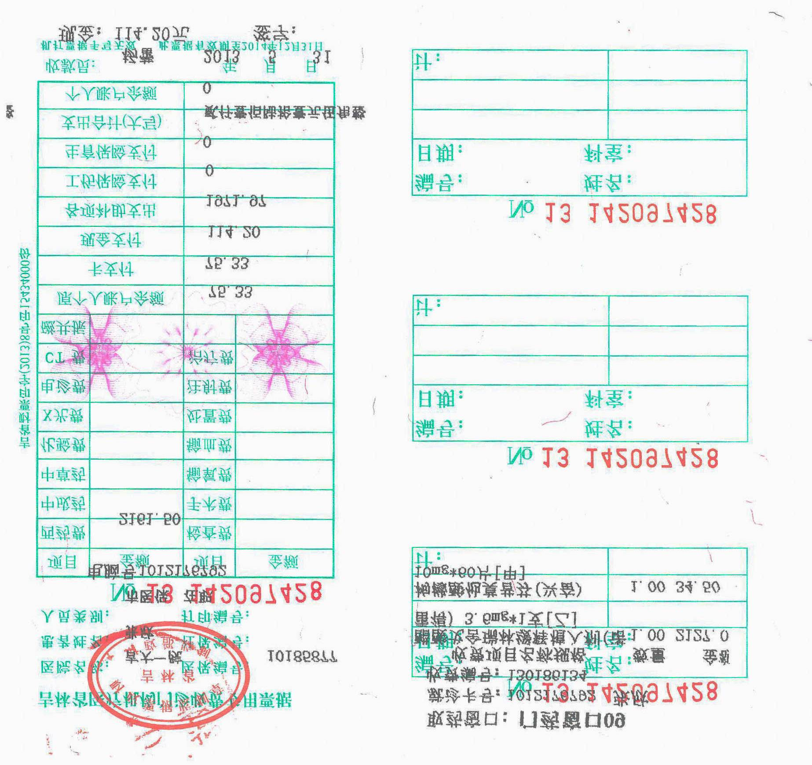
该职工可获互助金= 1972 × 15% × 60% =178
（三）意外伤害互助金=最高给付金额×报销比例

